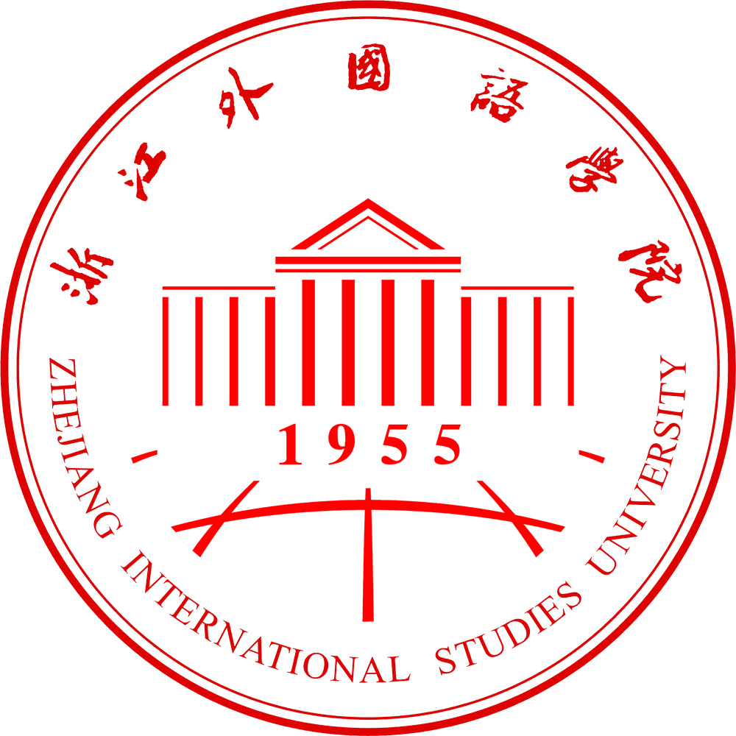
教学简报
2011年第2期（总第34期）
浙江外国语学院教务处 2011年4月22日═════════════════════════════════════════════════════════
要 目
教学工作例会
- 4月份教学工作例会记录
教学简讯
- 学校人才培养模式改革迈出新步伐
- 教务处布置本学期期中教学检查工作
- 理工学院阮建苗老师获省第四届高校教坛新秀奖
督导动态
- 校教学督导员委员会2011年工作要点
- 学校督导赴浙江农林大学学习调研
- 北京第二外国语大学督导来校交流经验
学院经纬
- 理工学院科学教育专业教研组赴浙师大调研学习
- 理工学院开展专业建设专题研讨会
- 信息学院组织精品课程建设研讨活动
学科竞赛
- 我校学生在省第八届大学生程序设计竞赛中获特等奖
国际交流
- 台湾屏东教育大学代表团来访
- 我校与日本京都信息大学院大学签署校际合作协议
教学工作例会

2011年4月份教学工作例会记录
2011年4月8日上午，副校长郑亚莉在学校本部第一会议室主持召开了2010—2011学年第2学期4月份教学工作例会。会议主要内容如下：
一、教务处张传峰处长布置四月份工作
张传峰指出今后教务处将把每个月各科室的主要工作以安排表的形式发给各学院，以便于统筹安排月度工作，并重点强调了三项工作。
（一）关于毕业生工作
学校定于6月16日举行毕业生毕业典礼，有关2011届毕业生的所有工作必须在6月10日前完成。4月份进行毕业生工作初审，全面了解毕业生的名单、学业完成情况和毕业论文完成情况；5月份全面进入毕业工作环节，确定5月23-27日为论文答辩周。
（二）关于期中教学检查工作
本学期学校期中教学检查工作的通知，教务处将以文件的形式下发。检查以学院自查和学校抽查相结合的方式进行，重点检查教师日常教学规范和课堂教学。学校将成立工作小组进行现场抽查，学院要准备好各项材料备查。同时学校教学督导将会进入各学院进行全面听课。
（三）关于教育实习工作
为进一步加强教育实习工作，学校本学期将召开教育实习工作会议，邀请各教育实习基地负责人参加，研究部署今后有关工作的开展。要加强教育实习管理，做好集中安排、过程管理和成绩评定三个环节的工作，切实提高教育实习的质量。要求指导教师全部进点，全程跟踪指导。
（四）关于二级学院教学业务经费使用的说明
目前学校的教学经费在使用方面存在使用困难、结余经费较多等问题，为规范二级学院教学业务经费使用，确保教学业务经费用于教学，扩大二级学院自主权，指导二级学院用好用足教学业务经费，合理安排经费，经教务处与分管校领导、计财处多次协商，制定了《二级学院教学业务经费使用暂行规定》作为在二级学院体制改革完成之前的有关二级学院教学业务经费使用的暂行办法。该规定明确了教学业务经费的开支范围、各项经费的开支比例和经费使用的基本要求等。
二、教务处蒋志萍副处长布置实践教学工作
（一）关于报送大学生竞赛项目实施方案
学校已经制定了《2011年大学生竞赛项目承办部门及运行经费安排表》，要求各学院根据此表尽快确定各竞赛项目的负责人、制定竞赛项目的实施方案，并且确定相关的预算费用。
（二）关于2011届毕业生教育实习问题
教务处已经根据2011届我校师范生毕业生的专业和人数情况，初步制定了《2011年教育实习安排统计表》，大致确定了各专业学生的教育实习学校安排。学校决定于4月28日举行教育实习基地挂牌仪式，将于近期给各教育实习意向基地（学校）发送邀请函，以便在挂牌仪式上确定教育实习基地名单、落实2011届师范毕业生的教育实习工作。
三、副校长郑亚莉讲话
要求各学院、教务处认真做好各项工作，强调三点：
（一）在毕业生工作方面，要避免出现因工作失误而导致学生无法毕业的现象发生。
（二）各学院要认真开展期中教学检查的宣传和组织实施，检查要到位，整改要切实，要敢惩敢罚。
（三）二级学院教学业务经费使用暂行规定是在多方多次协调下争取到的结果，出发点是让二级学院用好用足经费，服务于教学。同时要求经费的使用必须符合学校有关财经纪律规定，同时希望各二级学院在经费使用过程中主动与学校有关部门多沟通，促进教学工作的开展。
出席：郑亚莉、张传峰、蒋志萍、姚明发、庞丽萍、潘迎华、高亚兵、张锦祥、洪复旦、邵爽、李宁、张东
列席：郑群、钱伟、徐新清

教学简讯

构建四大课程平台 强化外语和实践教学
学校人才培养模式改革迈出新步伐
人才培养模式改革是学校教学改革的核心内容，也是凝练办学特色的重要举措，为推进人才培养模式改革，学校在学科建设、课程设置等方面进行了有益的尝试；召开了浙江外国语学院第一次教学工作会议，出台了《关于深化本科人才培养模式改革的若干意见》。近日，学校又提出了《2011级人才培养方案修订指导性意见》，标志着学校人才培养模式改革又迈出了新步伐。
《指导意见》对我校2011级各本科专业人才培养方案提出了总体目标和基本要求，着力构建新的课程结构体系，更加注重外语类院校人才培养“共性”与浙外人才培养“个性”的结合。构建了通识教育、外语教学、专业教学和实践教学四大课程平台，强化了外语教学和实践教学，更加凸显“外语特色明显、跨文化交流能力强”的人才培养特色，目的是为了培养社会需要的国际化应用人才。
为了满足学生学习选择需求，调动学生自主学习的积极性，强化学校人才培养特色，从2011级普通本科生开始，学校将全面实行学分制管理。目前，2011级各专业人才培养方案修订工作正在紧锣密鼓地进行中。
（新闻中心 供稿）

教务处布置本学期期中教学检查工作
根据学校工作安排，本学期的期中教学检查将于4月25日至5月3日开展。检查的目的是为了全面了解本学期以来的教学运行情况，检查、发现我校在教学管理、教学运行、教学质量保障等方面存在的问题，进一步加强本科教学质量监控和促进本科教学质量的提高，为此教务处专门起草下发了《关于开展2010-2011学年第二学期期中教学检查的通知》，对本次期中教学检查的检查内容、组织与实施、时间安排及工作要求等做了具体部署。
截止目前各学院（部）均成立了期中教学检查领导小组，制定了期中教学检查计划，为接下来的工作做好了前期准备。学校教务处将专门出一期以期中教学检查为主题的《教学简报》，总结和交流有关工作经验。

理工学院阮建苗老师获省第四届高等学校教坛新秀奖
省教育厅日前发文，根据《浙江省人民政府关于促进高等教育发展的若干意见》（浙政发〔2007〕29号）和我厅办公室《关于组织开展省第六届高等学校教学名师奖第四届高等学校教坛新秀奖评选工作的通知》（浙教办高教〔2010〕129号），经学校限额推荐并资格审查，我校理工学院阮建苗老师获省第四届高等学校教坛新秀奖，全省高校共有100名教师获此奖项。

督导动态

浙江外国语学院2011年度督导工作要点
根据学校《2011年工作要点》的精神和教务处《2011年工作要点》的要求，在本学期第一次督导工作会议充分讨论的基础上，特制定以下工作要点：
1、2011年督导工作总的要求和基本思路是，以科学发展观为指导，根据学校快速发展的要求，摆正定位，“以导为主，以督为辅”，做好工作，切实履行督导工作作为学校教学管理的重要辅助手段的各项职责，完成学校规定的各项工作任务。
2、2011年度的工作重心要紧紧以提高教学质量为核心，按照学校的工作部署，全力配合教务处，在着力强化本科教学规范管理，狠抓课堂教学，提高课堂教学质量；规范日常教学行为，预防教学事故的发生；狠抓考试管理，严肃考风考纪等方面，充分发挥学校和学院两级督导的作用。
3、在做好常规听课的基础上，各学院督导组要根据本学院的实际情况，研究听课的重点，避免为听课而听课的现象；而要结合课堂教学，把本学院在教学中急需解决的问题作为首要的研究课题，配合学院的领导进行工作，务必做出实效。
4、在开学后的2-3周内，完成对上学期期末考试试卷的调研和复查工作，并且对本学院试卷的格式、题量、批改、计分和规范等情况做好分析，在督导组长会议交流总结之后，提交学校和学院有关领导参考。在这件工作中，对新参加教学工作的年青教师要给以特别的关注，帮助他们尽快掌握必要的技能和规范。
5、认真做好督导的调研工作，本学期计划进行两次调研。一次组织全体成员在杭高校的督导工作调研，一次组织督导组长在省内高校督导工作的调研。调研的目的是为了适应我校改制更名后的督导工作的 需要，走出去了解其他本科院校督导工作的内容、要求和经验，更好地规范和促进我校的督导工作。
6、按照《浙江外国语学院关于深化本科人才培养模式改革的若干意见》的精神，在本年度的督导工作要充分重视实践教学和实验教学等重要的教学环节，加强对实践教学和实验教学的督导工作。
7、根据学校的安排做好期中教学检查，除参加学院有关的教师和学生座谈会之外，平时也应该随机在教师和学生中进行教学情况调查，可采取个别征就意见、座谈和小型会议的形式，认真听取教师和学生对我校的教学工作的意见，及时向学校和学院领导反馈，促进我校教学水平的不断提高。
8、学校改制更名之后，不少工作面临新的问题和新的挑战，要求全体督导教师在本年度认真学习《国家中长期教育改革和发展规划纲要（2010-2011）》、《浙江外国语学院2011年工作要点》和《教务处2011年工作要点》等有关文件，更新教育观念，创新督导工作，使自己从教育观念和工作方式上尽快适应学校新的变化、新的要求和新的目标，更有效地完成督导工作的任务。
浙江外国语学院教学督导委员会

学校教学督导赴浙江农林大学学习调研
为学习兄弟高校教学督导工作的先进经验和做法，指导我校教学督导工作的开展，促进我校教学质量的提高，学校教学督导委员会成员和各学院（部）督导组长一行12人于4月15日赴浙江农林大学学习调研。
学校调研组认真了解浙江农林大学教学督导工作的人员结构、工作原则、工作方式及作用发挥等基本情况，以及督导听课、实践教学督促、教学秩序检查、期中教学检查、考试巡查和专项调查研究等10项具体工作的开展情况，并就有关问题与该校教学督导委员会、教学督导专家组、教学质量监控与评估中心领导和专家进行了交流探讨。
此次调研与交流，开阔了视野，找到了差距，学习了兄弟学校的先进经验，有助于推进我校教学督导工作的良好开展。

北京第二外国语大学督导来校交流经验
4月21日上午，北京第二外国语大学教学督导委员会一行来校交流教学督导工作经验，校教务处有关负责同志和学校教学督导委员会成员参加了交流。
双方主要围绕各自学校的教学督导和教师教学质量考核评价的做法与经验等进行了交流，就教学督导的规章制度、组织架构、工作职责、运作模式、具体做法以及教师教学质量考核评价的指标体系、评分细则、评价方式、结果运用等进行了深入的探讨。此外还就学校的专业建设、人才培养模式改革、课堂教学、实践教学等工作交流了经验。

学院经纬
理工学院科学教育专业教研组赴浙师大调研学习
4月8日，理工学院科学教育专业教研组一行四人赴浙江师范大学化学与生命科学学院进行调研学习，浙师大教务处副处长、化学与生命科学学院院长、科学教育系主任等相关领导热情接待了调研组，双方就科学教育专业的培养方案、课程模块设置、教学实习、野外实习、短学期的教学安排和科学教育专业毕业生就业情况、用人单位的反馈情况等问题进行详细的交流和讨论。师范生要重视专业技能教育的理念和专业全程化教育——目标引导、过程训练、技能考核的学生培养模式为我院科学教育专业建设提供了很好的借鉴。

（理工学院供稿）

理工学院开展专业发展专题研讨会
为了进一步贯彻学校党委《关于加快推进学校特色发展的意见》的精神，理工学院十分重视专业建设工作，自开学以来已多次召开专业发展研讨活动，专题讨论数学与应用数学、应用化学、科学教育等专业的人才培养方案。院长王学杰、邵爽参加了讨论会，各专业负责人及各系教师参与了讨论。
与会人员就新形势下专业的发展充分发表了意见，一致认为理工学院专业发展应充分利用和整合现有教学资源和教学体系。研讨会针对专业培养目标、专业核心课程构建、教学内容整合等进行了细致的讨论。研讨会上，专业负责人还对专业发展的进一步调研做出了详细的安排。
（理工学院供稿）

信息学院组织精品课程建设研讨活动
3月24日，信息学院组织了一次院级精品课程建设的主题研讨活动，全体已立项的院级精品课程建设负责人参加了本次活动。
本次研讨活动特意邀请了省级精品课程《现代教育技术》的负责人、浙江省功勋教师王治文教授就“根据我校的特色，建设信息学院的精品课程”作了主题发言，副院长张锦祥重申了信息学院对院级精品课程建设的中期检查时间、要求和检查内容。参会的院级精品课程建设负责人就课程建设中遇到的问题及对课程建设的设想进行了热烈的讨论和交流。
（信息学院供稿）
学科竞赛

我校学生在省第八届大学生程序设计竞赛中获特等奖
在4月16日举行的浙江省第八届大学生程序设计竞赛中，我校信息学院2008级计算机应用技术（1）班的郑中杰、陈建云和高秀芹三位同学凭着深厚的程序设计功底，经过5个小时的顽强拼搏，在上百个参赛队中脱颖而出，获得了浙江省大学生程序设计竞赛专科组唯一的一个最高奖——特等奖，这也是我校学生在浙江省大学生程序设计竞赛中首次获得特等奖。我校还获得了本届大学生程序设计竞赛的优秀组织奖。
（信息学院供稿）

国际交流

台湾屏东教育大学代表团来访
4月6日，台湾屏东教育大学副校长黄冬富等一行六人来访。我校校长鲁林岳、副校长洪岗，学校教务处、港澳台事务办公室以及相关学院负责人、师生代表等与台湾客人座谈、交流。
鲁林岳校长向台湾代表团介绍了我校的历史、办学特色和学校成功改制的经验。黄冬富副校长也向我方代表介绍了该校即将展开的“4+2师范研究生计划”及台湾岛内各教育大学重新整合的相关情况。双方在愉快的氛围中，就各自研究领域展开讨论，进一步加深了了解。
台湾屏东教育大学与我校已有十多年的交往合作史，其前身为台湾日治时期的台湾总督府屏东师范，历经数度易名，于2005年改制为屏东教育大学。该校现有教育学院、理学院、人文社会学院及进修暨研究学院等4个学院、15个学系、19个研究所硕士班及1个博士班，学生人数为4700人。截止到目前，我校已有1名教授、13名学生在台交流和学习。

（国合处供稿）

我校与日本京都信息大学院大学签署校际合作协议
4月11日上午，日本京都信息大学院大学副校长寺下阳一等一行4人来访，与我校签署了校际合作协议。根据合作协议，我校所有本、专科学生在顺利完成前三年的课程学习并满足日本京都信息大学院大学的入学要求，则可直接转入该校继续硕士阶段的学习（两年制），顺利毕业后可获得我校原专业的学位以及日本京都信息大学院大学的信息技术硕士学位；日本京都信息大学院大学的专科学生在修完三年课程并达到我校的入学要求，则可直接转入我校计算机专业的三年级学习，顺利毕业后可获得我校的工学学士学位。
寺下阳一等与我校副校长洪岗就两校合作事项进行了友好洽谈。我校欧亚学院、教务处、国际交流与合作处等学院、部门的相关负责人等参加了会谈。双方就两校间的师生交流、学术交流、合作办学等项目的开展交换了意见，对校际合作的相关问题进行了磋商并达成了共识。
寺下阳一还为我校日语专业及信息专业学生作了讲座，介绍了日本京都信息大学院大学的基本情况，以及即将与我校开展的3+2本/专升硕项目的专业设置、入学条件、学位授予等方面的情况，并耐心解答了学生的提问。
日本京都信息大学院大学位于日本京都市，是日本首个以计算机专业为主的大学院，该校信息技术硕士专业在日本排名第二。学校下设语言预科学校、计算机学院、大学院（研究生院），在校学生约2600人。
（国合处供稿）

浙江外国语学院教务处《教学简报》编委会
地 址：浙江外国语学院行政楼110 室（教务处教学管理科）
主 编：张传峰 副主编：李执桃 责任编辑：钱伟
邮 编：310012 网 址： http://jwc.zisu.edu.cn/
电 话：0571-88218263 邮 箱：qianwei@zisu.edu.cn

